Министерство науки и высшего образования Российской Федерации
Федеральное государственное бюджетное образовательное учреждение высшего образования
ТОМСКИЙ ГОСУДАРСТВЕННЫЙ УНИВЕРСИТЕТ СИСТЕМ УПРАВЛЕНИЯ И РАДИОЭЛЕКТРОНИКИ (ТУСУР)
Кафедра экономической математики, информатики и статики (ЭМИС)
ОПЕРАТОРЫ ЦИКЛА В ЯЗЫКЕ C++
Отчёт по лабораторной работе по дисциплине «Введение в программирование»

Студент гр.594-2 _______ А. А. Танцерев “______” ____________________2024 г. Руководитель канд. физ.- мат. наук, доцент каф. ЭМИС ТУСУР
12
Октября
______________ Е. А. Шельмина
“______” ____________________2024 г.
Томск 2024
Лабораторная работа №4
Операторы цикла в языке С++
Цель работы: изучить операторы цикла языка программирования С++.
Очень часто в программировании бывают случаи, когда требуется многократное повторение одних и тех же действий. Для того, чтобы не было необходимости в многократном повторении одинаковых фрагментов кода программы, предусмотрены специальные операторы циклического повторения выделенного фрагмента программы.
Существует несколько различных операторов, предназначенных для организации циклов:
- оператор по количеству повторений;
- оператор цикла с предусловием;
- оператор цикла с постусловием.
Для организации цикла необходимо:
1. Выбрать переменную, которая, меняясь, будет менять значение условного выражения, и проинициализировать ее. Такая переменная называется управляющей переменной цикла.
2. Выбрать условное выражение, обеспечивающее повторение тела цикла или прекращение его выполнения.
3. Определить, какие действия должны выполняться при каждом повторении, т.е. запрограммировать тело цикла.
4. Внутри цикла произвести коррекцию (изменение) управляющей переменной цикла. При этом инициализация управляющей переменной должна быть выполнена до цикла (вне его).
Правило выполнения: цикл повторяется до тех пор, пока выполняется заданное условие, т.е. условие истинно (не равно 0).
Оператор цикла по количеству повторений for предназначен для организации цикла с заданным числом повторов. Число повторов задается в параметрах цикла. Циклы данного типа имеют так называемый счетчик. Требуется задать его начальное и конечное значения и шаг изменения. В отличие от предыдущих операторов цикла, где инициализация, проверка условия и коррекция выполняется в разных местах, в операторе for они собраны в одном месте.
Правило выполнения:
1. Инициализация выполняется только один раз (при первом вхождении в цикл).
2. Проверка условного выражения. Если условие истинно то к п.3, иначе – выход из цикла.
3. Выполняются операторы тела цикла.
4. Выполняется коррекция, после этого переходим к пункту 2, и так до тех пор, пока условие не станет ложным. Тогда управление передается вниз, на следующий за оператором for оператор.
Циклы бывают с постусловием, когда решение об очередном выполнении принимается после каждой итерации (выполнения) тела цикла. В этом случае операторы тела цикла выполняются хотя бы один раз.
Оператор цикла do … while предназначен для организации цикла с постусловием. Число повторов определяется тем, выполнено или нет условие, которое стоит в конце цикла.
Помимо цикла While существует другой, который в любом случае выполнится, как минимум, один раз. Цикл типа do … while сначала выполняется тело цикла, а потом проверяется условие и в зависимости от него начинается повтор или нет ( т.е. тело цикла всегда выполняется хотя бы 1 раз).
Задание 1. Написать программу на языки С++ для вычисления конечной суммы, результаты расчета представить в виде таблицы (рисунок 1).

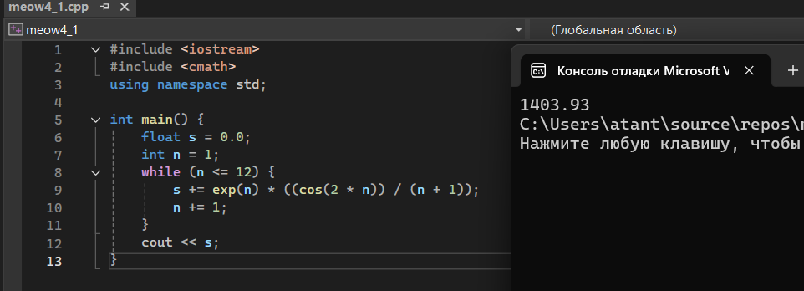
Рисунок 1 – Скриншот кода к заданию 1
Задание 2. Написать программу на языки С++ для вычисления бесконечной суммы с заданной точностью, результаты расчета представить в виде таблицы (рисунок 2)
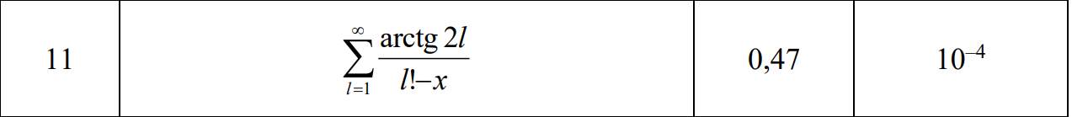
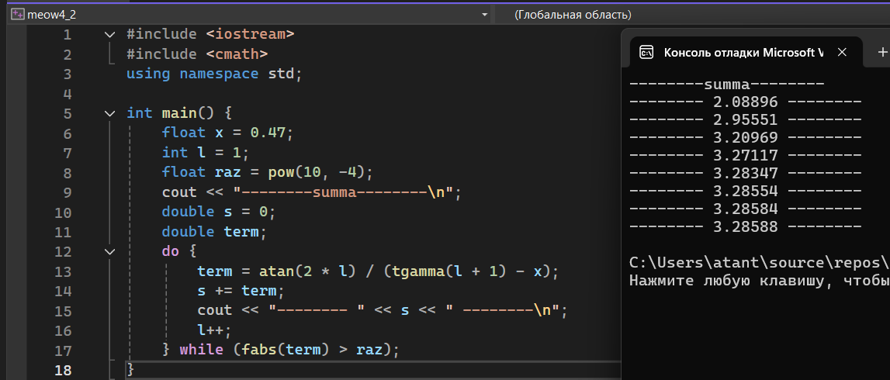
Рисунок 2 – Скриншот кода к заданию 2
Задание 3. Вычислить значение функции в каждой точке заданного отрезка (x меняется с шагом h, значение h задать самостоятельно) (рисунок 3).
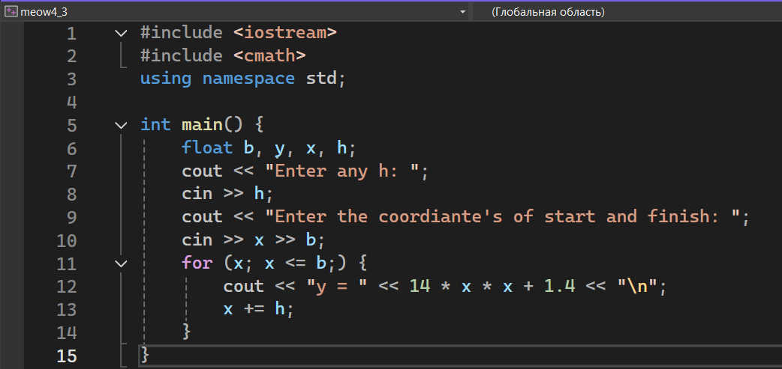
Рисунок 3 – Скриншот кода к заданию 3
Задание 4. Дано натуральное n или m (количество слагаемых) и действительное x. Вычислить значение суммы (рисунок 4).
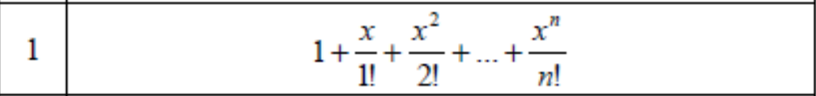
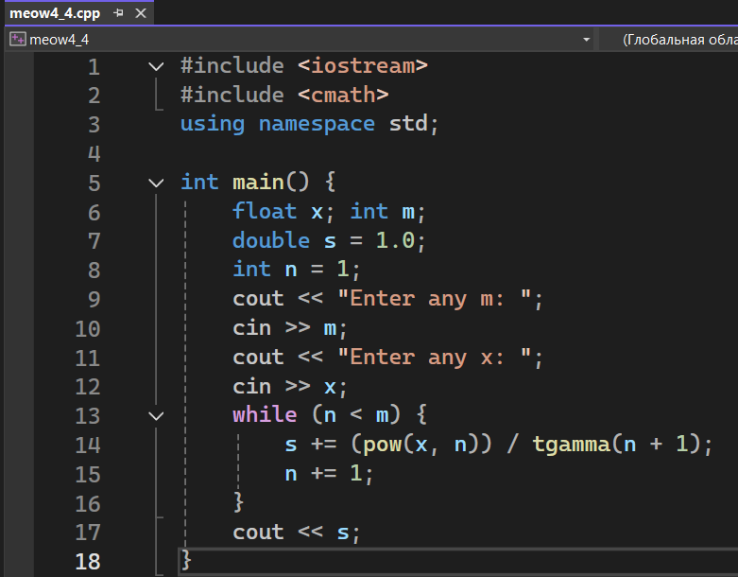
Рисунок 4 – Скриншот кода к заданию 4
Вывод: изучены операторы цикла языка программирования С++.

